LAPORAN PRAKTIKUM PEMOGRAMAN BERORIERNTASI OBJEK (PBO)
PRAKTIKUM 2



2411102441249
HERVINO ISLAMI FASHA

FAKULTAS SAINS DAN TEKNOLOGI
PROGRAM STUDI S1 TEKNIK INFORMATIKA
UNIVERSITAS MUHAMMADIYAH KALIMANTAN TIMUR
- Membuat Class Sederhana
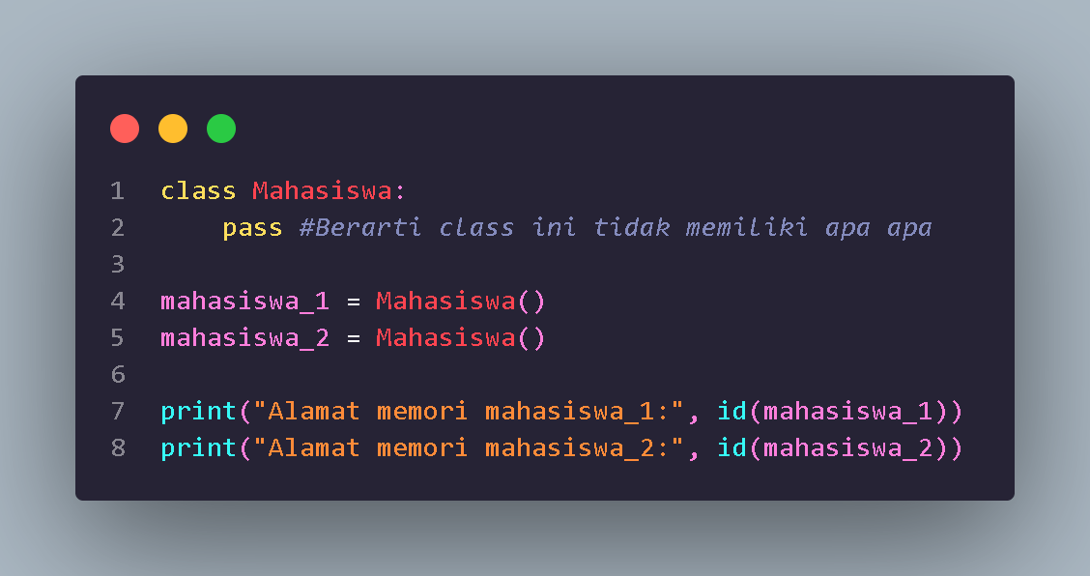
- Deklarasi class kosong
class Mahasiswa:
pass # Berarti class ini tidak memiliki apa apa
- class Mahasiswa: Membuat sebuah class dengan nama Mahasiswa
- pass: class ini belum memiliki atribut atau method apapun. Jadi class hanya "kosong".
- Membuat objek (Instansiasi Class)
mahasiswa_1 = Mahasiswa()
mahasiswa_2 = Mahasiswa()
- mahasiswa_1: adalah objek pertama dari class Mahasiswa
- mahasiswa_2: adalah objek kedua dari class Mahasiswa
- Setiap kali membuat objek dengan Mahasiswa(), Python akan memberikan Alamat memori (ID) yang berbeda.
- Menampilkan Alamat memori objek
print("Alamat memori mahasiswa_1:", id(mahasiswa_1))
print("Alamat memori mahasiswa_2:", id(mahasiswa_2))
- Fungsi id() digunakan untuk mendapatkan Alamat memori (unik) dari objek.
- Karena mahasiswa_1 dan mahasiswa_2 adalah dua objek yang berbeda, maka id-nya juga berbeda.

OUTPUT:
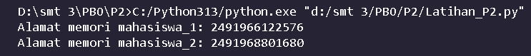

- Menambahkan Atribut dengan Constructor __init__
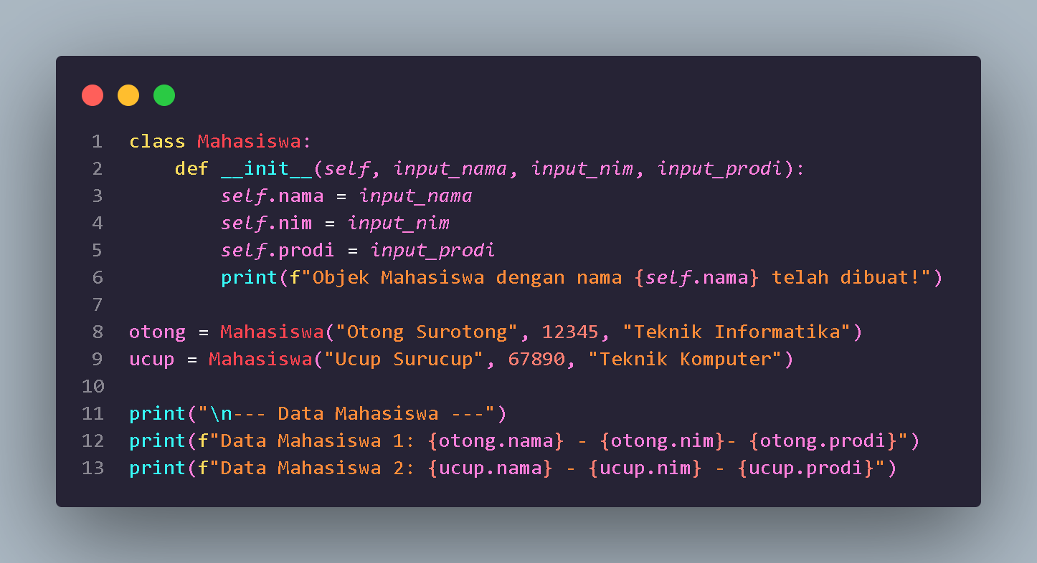
- Membuat class Mahasiswa
class Mahasiswa:
def __init__(self, input_nama, input_nim, input_prodi):
self.nama = input_nama
self.nim = input_nim
self.prodi = input_prodi
print(f"Objek Mahasiswa dengan nama {self.nama} telah dibuat!")
- __init__ : Constructor akan dipanggil otomatis setiap kali membuat objek baru dari class.
- self.nama, self.nim, dan self.prodi : Atribut yang disimpan di objek.
- print(…) : Menampilkan pesan setiap kali objek baru dibuat.
- Membuat objek mahasiswa
otong = Mahasiswa("Otong Surotong", 12345, "Teknik Informatika")
ucup = Mahasiswa("Ucup Surucup", 67890, "Teknik Komputer")
- Membuat objek otong dengan data nama, NIM, dan prodi.
- Membuat objek ucup dengan data berbeda.
- Saat objek dibuat, constructor (__init__) akan otomatis mencetak pesan.
- Menampilkan data mahasiswa
print("\n--- Data Mahasiswa ---")
print(f"Data Mahasiswa 1: {otong.nama} - {otong.nim} - {otong.prodi}")
print(f"Data Mahasiswa 2: {ucup.nama} - {ucup.nim} - {ucup.prodi}")
- Mengambil data dari atribut masing-masing objek.
- Menggunakan f-string untuk format teks.

OUTPUT:
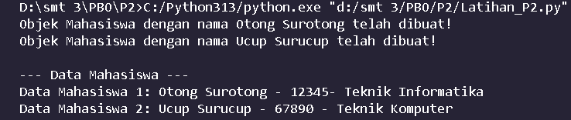

- Menambahkan perilaku dengan Method
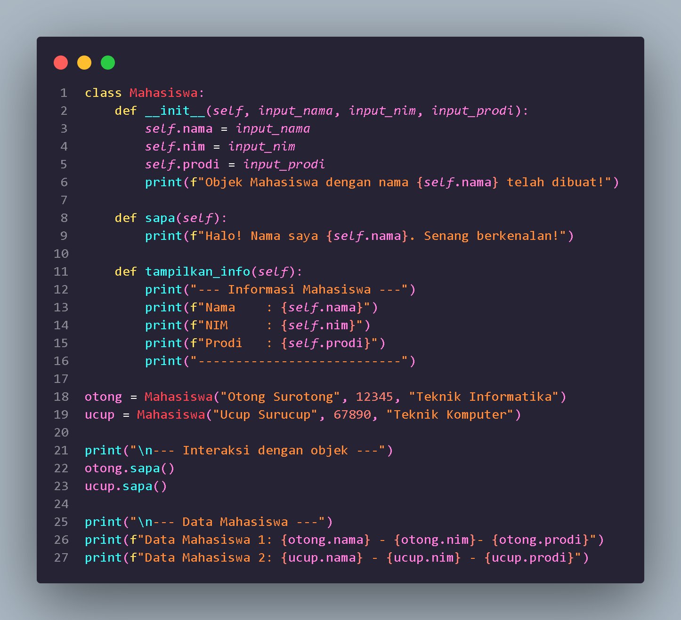
- Deklarasi class Mahasiswa
class Mahasiswa:
def __init__(self, input_nama, input_nim, input_prodi):
self.nama = input_nama
self.nim = input_nim
self.prodi = input_prodi
print(f"Objek Mahasiswa dengan nama {self.nama} telah dibuat!")
- __init__ : constructor, otomatis dijalankan saat objek dibuat.
- self.nama, self.nim, dan self.prodi : adalah atribut yang menyimpan data mahasiswa.
- print(...) : menandakan objek berhasil dibuat.
- Method Sapa
def sapa(self):
print(f"Halo! Nama saya {self.nama}. Senang berkenalan!")
- Digunakan untuk menyapa dengan nama mahasiswa
- Memanfaatkan atribut self.nama
- Method tampilkan_info
def tampilkan_info(self):
print("--- Informasi Mahasiswa ---")
print(f"Nama : {self.nama}")
print(f"NIM : {self.nim}")
print(f"Prodi : {self.prodi}")
print("---------------------------")
- Menampilkan informasi lengkap mahasiswa
- Format dibuat rapi agar mudah dibaca
- Membuat objek
otong = Mahasiswa("Otong Surotong", 12345, "Teknik Informatika")
ucup = Mahasiswa("Ucup Surucup", 67890, "Teknik Komputer")
- Membuat otong dan ucup dari class Mahasiswa.
- Constructor otomatis dijalankan, sehingga muncul pesan bahwa objek berhasil dibuat.
- Interaksi dengan objek
otong.sapa()
ucup.sapa()
- Memanggil method sapa() untuk masing-masing objek.
- Menampilkan data mahasiswa
print(f"Data Mahasiswa 1: {otong.nama} - {otong.nim} - {otong.prodi}")
print(f"Data Mahasiswa 2: {ucup.nama} - {ucup.nim} - {ucup.prodi}")
- Mengakses atribut secara langsung dari objek.

Output:
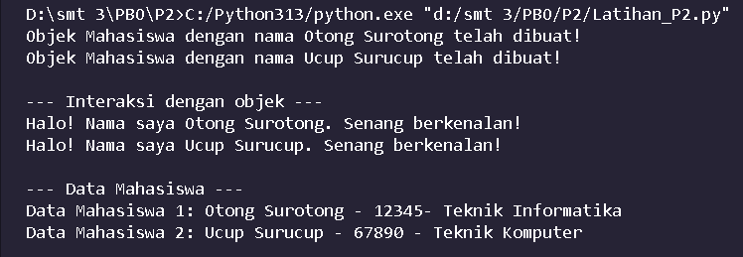

TUGAS
- Code
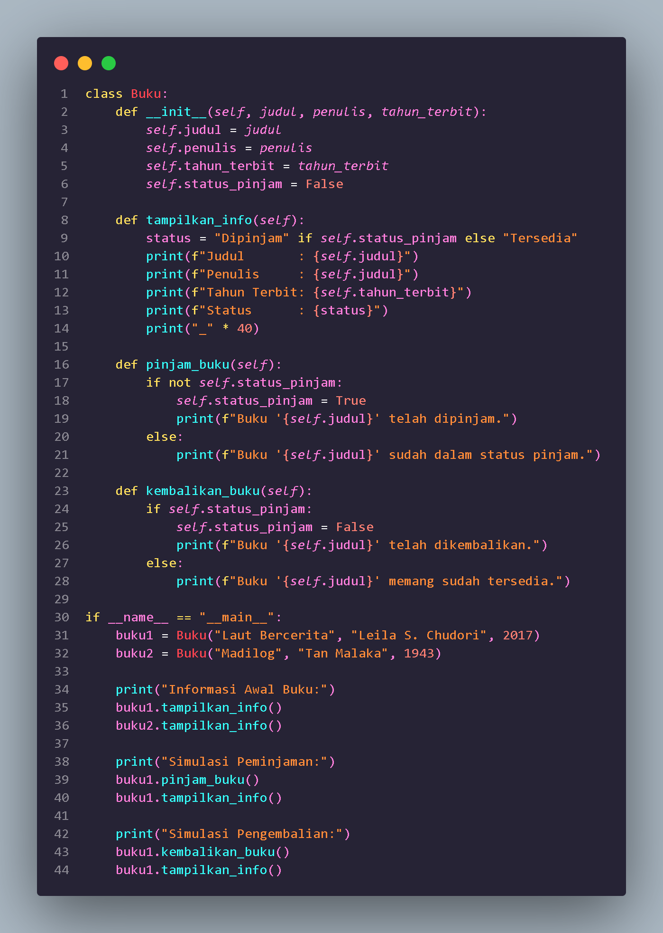

- Output
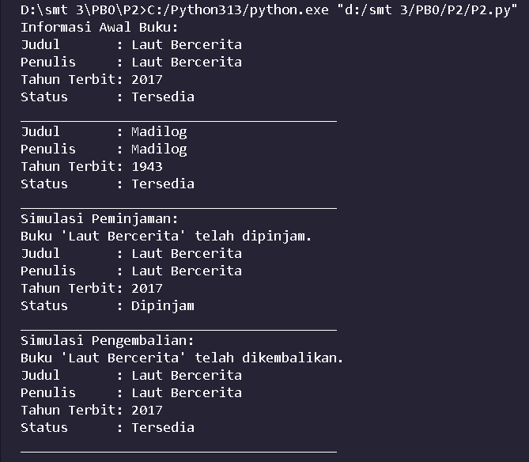

- Refleksi
Dengan menggunakan class,pendataan buku jadi lebih terstruktur karena setiap buku yg memiliki atribut dan perilaku yg jelas. Hal ini lebih baik dibanfingkan hanya memakai variabel biasa, Karena class memudahkan pengelolah data dalam skala besar serta meningkatkan reusabilitas kode

